Bezier Yüzeyleri

Kübik bir Bezier eğrisi oluşturmak için kontrol noktalarımızın üzerinden geçeceği tanımlamaları yapmamız gerekmektedir. Aşağıdaki formun grafiksel olarak görüntüsü bir eğridir.

(a+b)³ = a³ + 3·a²·b + 3·a·b² + b³

Bununla işlem yapmaya çalışırsak elimizde sadece 4 kontrol noktası bulunan bir Bezier Eğrisi bulunur.

Örnek verecek olursak:

A(3,0), B(4,3), C(8,-4), D(9,0) noktalarını alırsak ve çizimin sadece istediğimiz aralıkta olmasını istediğimiz için daha önce bahsettiğimiz kübik formu kullanırsak:

Ax, A noktasının x koordinatını temsil eder ve diğer noktalar da buna benzer şekilde temsil edilir. Birbirinin tamamlayıcısı olması açısından a = 1-b 'dir.

X(a) = Ax·a³ + Bx·3·a²·b + Cx·3·a·b² + Dx·b³
Y(a) = Ay·a³ + By·3·a²·b + Cy·3·a·b² + Dy·b³
Z(a) = Az·a³ + Bz·3·a²·b + Cz·3·a·b² + Dz·b³

Bu üç boyutlu eğri formülüdür. Bizim örneğimizde iki boyutlu bir eğri oluşturacağız. Örnek verdiğimiz noktaları kullanırsak:

X(a) = 3·a³ + 4·3·a²·b + 8·3·a·b² + 9·b³
Y(a) = 0·a³ + 3·3·a²·b -4·3·a·b² + 0·b³
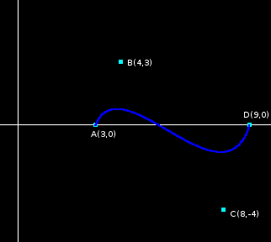

Bezier Yüzeyi ise iki bezier eğrisinin çarpımından oluşmaktadır. Yani:

1. Bezier eğrisinden 4 nokta,

(a+b)³ = a³ + 3·a²·b + 3·a·b² + b³

2. Bezier eğrisinden 4 nokta olmak üzere,

(c+d)³ = c³ + 3·c²·d + 3·c·d² + c³

Çarpımları sonucu 16 noktalı Beizer Yüzeyi oluşur:

(a³ + 3·a²·b + 3·a·b² + b³)·(c³ + 3·c²·d + 3·c·d² + d³) =
a³·c³ + 3·a³·c²·d+ 3·a³·c·d²+ a³·d³
+ 3·a²·b·c³ + 9·a²·b·c²·d + 9·a²·b·c·d² + 3·a²·b·d³
+ 3·a·b²·c³ + 9·a·b²·c²·d + 9·a·b²·c·d² + 3·a·b²·d³
+ b³·c³ + 3·b³·c²·d+ 3·b³·c·d² + b³·d³

Yukarıdaki formülasyon her eksen için uygulanmalıdır. Sonuçta:

X(a,c) = Ax·a³·c³+ Bx·3·a³·c²·d
+ Cx·3·a³·c·d²+ Dx·a³·d³
+ Ex·3·a²·b·c³+ Fx·9·a²·b·c²·d
+ Gx·9·a²·b·c·d² + Hx·3·a²·b·d³
+ Ix·3·a·b²·c³+ Jx·9·a·b²·c²·d
+ Kx·9·a·b²·c·d² + Lx·3·a·b²·d³
+ Mx·b³·c³ + Nx·3·b³·c²·d
+ Ox·3·b³·c·d²+ Px·b³·d³
İlk hesaplanacak değer aşağıdaki köşeye ait olacaktır.
X(1,1) = 2·1³·1³+ 3·3·1³·1²·0
+ 6·3·1³·1·0²+ 9·1³·0³
+ 0·3·1²·0·1³+ 3·9·1²·0·1²·0
+ 6·9·1²·0·1·0² + 10·3·1²·0·0³
+ 0·3·1·0²·1³+ 3·9·1·0²·1²·0
+ 6·9·1·0²·1·0² + 10·3·1·0²·0³
+ 1·0³·1³ + 3·3·0³·1²·0
+ 6·3·0³·1·0²+ 7·0³·0³ = 2.0
Y(a,c) = Ay·a³·c³ + By·3·a³·c²·d
+ Cy·3·a³·c·d²+ Dy·a³·d³
+ Ey·3·a²·b·c³+ Fy·9·a²·b·c²·d
+ Gy·9·a²·b·c·d² + Hy·3·a²·b·d³
+ Iy·3·a·b²·c³+ Jy·9·a·b²·c²·d
+ Ky·9·a·b²·c·d² + Ly·3·a·b²·d³
+ My·b³·c³ + Ny·3·b³·c²·d
+ Oy·3·b³·c·d²+ Py·b³·d³
Z(a,c) = Az·a³·c³ + Bz·3·a³·c²·d
+ Cz·3·a³·c·d²+ Dz·a³·d³
+ Ez·3·a²·b·c³+ Fz·9·a²·b·c²·d
+ Gz·9·a²·b·c·d² + Hz·3·a²·b·d³
+ Iz·3·a·b²·c³+ Jz·9·a·b²·c²·d
+ Kz·9·a·b²·c·d² + Lz·3·a·b²·d³
+ Mz·b³·c³ + Nz·3·b³·c²·d
+ Oz·3·b³·c·d²+ Pz·b³·d³
Şeklinde bir sonuç elde edilir. Örnek verecek olursak:

A(2,0,1), B(3,2,-1), C(6,2,1), D(9,0,-1), E(0,3,1), F(3,4,-1), G(6,4,1), H(10,3,-1), I(0,5,1), J(3,6,-1), K(6,6,1), L(10,5,-1), M(1,9,1), N(3,8,-1), O(6,8,1),P(7,9,-1)

Öncelikle yukarıda a ve c değişkenli fonksiyonları yazdık fakat yüzey çizmek için bu noktaların normaline ihtiyacımız var bunu da dört aşamada gerçekleştireceğiz.

A değişkenine göre türev alıyoruz. B'ye göre almaya gerek yok zaten b'nin 1-a olduğunu biliyoruz. XDA a'ya göre türev alınmış X(a,c) demektir.

XDA(a,c) = Ax·3·a²·c³ + Bx·9·a²·c²·d
+ Cx·9·a²·c·d² + Dx·3·a²·d³
+ Ex·3·(2·a-3·a²)·c³ + Fx·9·(2·a-3·a²)·c²·d
+ Gx·9·(2·a-3·a²)·c·d² + Hx·3·(2·a-3·a²)·d³
+ Ix·3·(1-4·a+3·a²)·c³ + Jx·9·(1-4·a+3·a²)·c²·d
+ Kx·9·(1-4·a+3·a²)·c·d² + Lx·3·(1-4·a+3·a²)·d³
+ Mx·3·(2·a-1-a²)·c³ + Nx·9·(2·a-1-a²)·c²·d
+ Ox·9·(2·a-1-a²)·c·d² + Px·3·(2·a-1-a²)·d³
YDA(a,c) = Ay·3·a²·c³ + By·9·a²·c²·d
+ Cy·9·a²·c·d² + Dy·3·a²·d³
+ Ey·3·(2·a-3·a²)·c³ + Fy·9·(2·a-3·a²)·c²·d
+ Gy·9·(2·a-3·a²)·c·d² + Hy·3·(2·a-3·a²)·d³
+ Iy·3·(1-4·a+3·a²)·c³ + Jy·9·(1-4·a+3·a²)·c²·d
+ Ky·9·(1-4·a+3·a²)·c·d² + Ly·3·(1-4·a+3·a²)·d³
+ My·3·(2·a-1-a²)·c³ + Ny·9·(2·a-1-a²)·c²·d
+ Oy·9·(2·a-1-a²)·c·d² + Py·3·(2·a-1-a²)·d³
ZDA(a,c) = Az·3·a²·c³ + Bz·9·a²·c²·d
+ Cz·9·a²·c·d² + Dz·3·a²·d³
+ Ez·3·(2·a-3·a²)·c³ + Fz·9·(2·a-3·a²)·c²·d
+ Gz·9·(2·a-3·a²)·c·d² + Hz·3·(2·a-3·a²)·d³
+ Iz·3·(1-4·a+3·a²)·c³ + Jz·9·(1-4·a+3·a²)·c²·d
+ Kz·9·(1-4·a+3·a²)·c·d² + Lz·3·(1-4·a+3·a²)·d³
+ Mz·3·(2·a-1-a²)·c³ + Nz·9·(2·a-1-a²)·c²·d
+ Oz·9·(2·a-1-a²)·c·d² + Pz·3·(2·a-1-a²)·d³

Daha sonra c'ye göre türev alıyoruz.

XDC(a,c) = Ax·3·a³·c² + Bx·3·a³·(2·c-3·c²)
+ Cx·3·a³·(1-4·c+3·c²) + Dx·3·a³·(-1+2·c-c²)
+ Ex·9·a²·b·c² + Fx·9·a²·b·(2·c-3·c²)
+ Gx·9·a²·b·(1-4·c+3·c²) + Hx·9·a²·b·(-1+2·c-c²)
+ Ix·9·a·b²·c² + Jx·9·a·b²·(2·c-3·c²)
+ Kx·9·a·b²·(1-4·c+3·c²) + Lx·9·a·b²·(-1+2·c-c²)
+ Mx·3·b³·c² + Nx·3·b³·(2·c-3·c²)
+ Ox·3·b³·(1-4·c+3·c²) + Px·3·b³·(-1+2·c-c²)
YDC(a,c) = Ay·3·a³·c² + By·3·a³·(2·c-3·c²)
+ Cy·3·a³·(1-4·c+3·c²) + Dy·3·a³·(-1+2·c-c²)
+ Ey·9·a²·b·c² + Fy·9·a²·b·(2·c-3·c²)
+ Gy·9·a²·b·(1-4·c+3·c²) + Hy·9·a²·b·(-1+2·c-c²)
+ Iy·9·a·b²·c² + Jy·9·a·b²·(2·c-3·c²)
+ Ky·9·a·b²·(1-4·c+3·c²) + Ly·9·a·b²·(-1+2·c-c²)
+ My·3·b³·c² + Ny·3·b³·(2·c-3·c²)
+ Oy·3·b³·(1-4·c+3·c²) + Py·3·b³·(-1+2·c-c²)
ZDC(a,c) = Az·3·a³·c² + Bz·3·a³·(2·c-3·c²)
+ Cz·3·a³·(1-4·c+3·c²) + Dz·3·a³·(-1+2·c-c²)
+ Ez·9·a²·b·c² + Fz·9·a²·b·(2·c-3·c²)
+ Gz·9·a²·b·(1-4·c+3·c²) + Hz·9·a²·b·(-1+2·c-c²)
+ Iz·9·a·b²·c² + Jz·9·a·b²·(2·c-3·c²)
+ Kz·9·a·b²·(1-4·c+3·c²) + Lz·9·a·b²·(-1+2·c-c²)
+ Mz·3·b³·c² + Nz·3·b³·(2·c-3·c²)
+ Oz·3·b³·(1-4·c+3·c²) + Pz·3·b³·(-1+2·c-c²)

Normal vektörleri bulmak için:

Nx = (YDA·ZDC)-(YDC·ZDA)
Ny = -((XDA·ZDC)-(XDC·ZDA))
Nz =(XDA·YDC)-(XDC·YDA)

Formüllerini kullanabiliriz. Burada bulduğumuz vektör Normalize edilmemiş vektördür. Normalize etmek için vektörlerin uzunluğu bulunur ve bu uzunluğa vektörler bölünür.

L = sqrt(Nx²+Ny²+Nz²)

Nx'= Nx/L
Ny'= Ny/L
Nz'= Nz/L

Bu vektörler X(a,c), Y(a,c) ve Z(a,c) vektörleriyle birlikte istediğimiz yüzeyi bize verirler.

Örneğimizdeki Bezier Yüzeyinin, 4 noktasını hesaplayıp, o noktaları birleştirerek detayı az olan bir yüzey elde etmiş olacağız. Bezier yüzeyinin üzerindeki x ve y noktaları yaklaşık olarak aşağıdaki gibidir. Z eksenindeki hesaplamanın iki boyutta gösterimi karışık olacağı için buraya alınmamıştır. İki boyut için gerekli noktaları almak bile bize bezier yüzeyi hakkında bilgi verecektir zaten.

VA = (2.0,0.0) VE = (0.6,2.7) VI = (0.3,5.5) VM = (1.9,9.0)
VB = (3.6,1.3) VF = (3.2,3.6) VJ = (3.1,5.85) VN = (3.2,8.33)
VC = (6.07,1.33) VG = (6.2,3.6) VK= (6.0,5.86) VO = (5.4,8.33)
VD = (9.0,0.0) VH = (9.6,2.7) VL = (9.07,5.5) VP = (6.9,8.9)
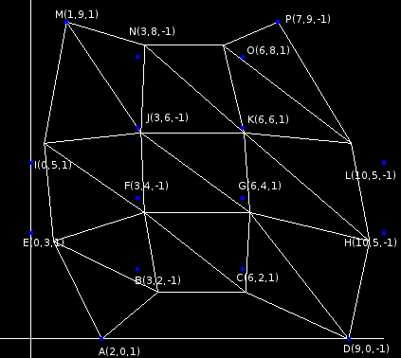

Detayı düşük ve mouse ile çekilmiş bezier yüzeyi.

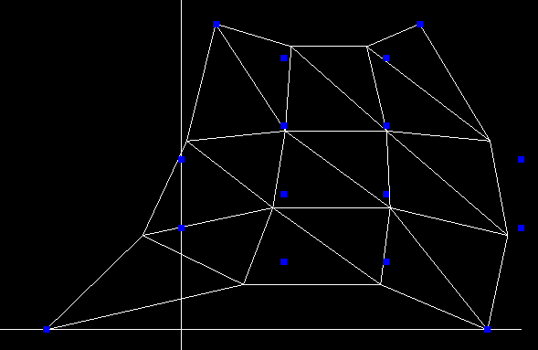

Bezier Yüzeyinin detayı artırılmış ve mouse ile çekilmiş şekli:

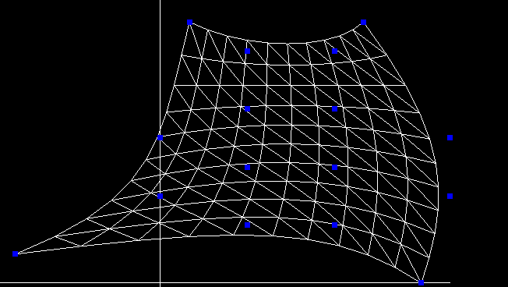

Blok Diyagramı

